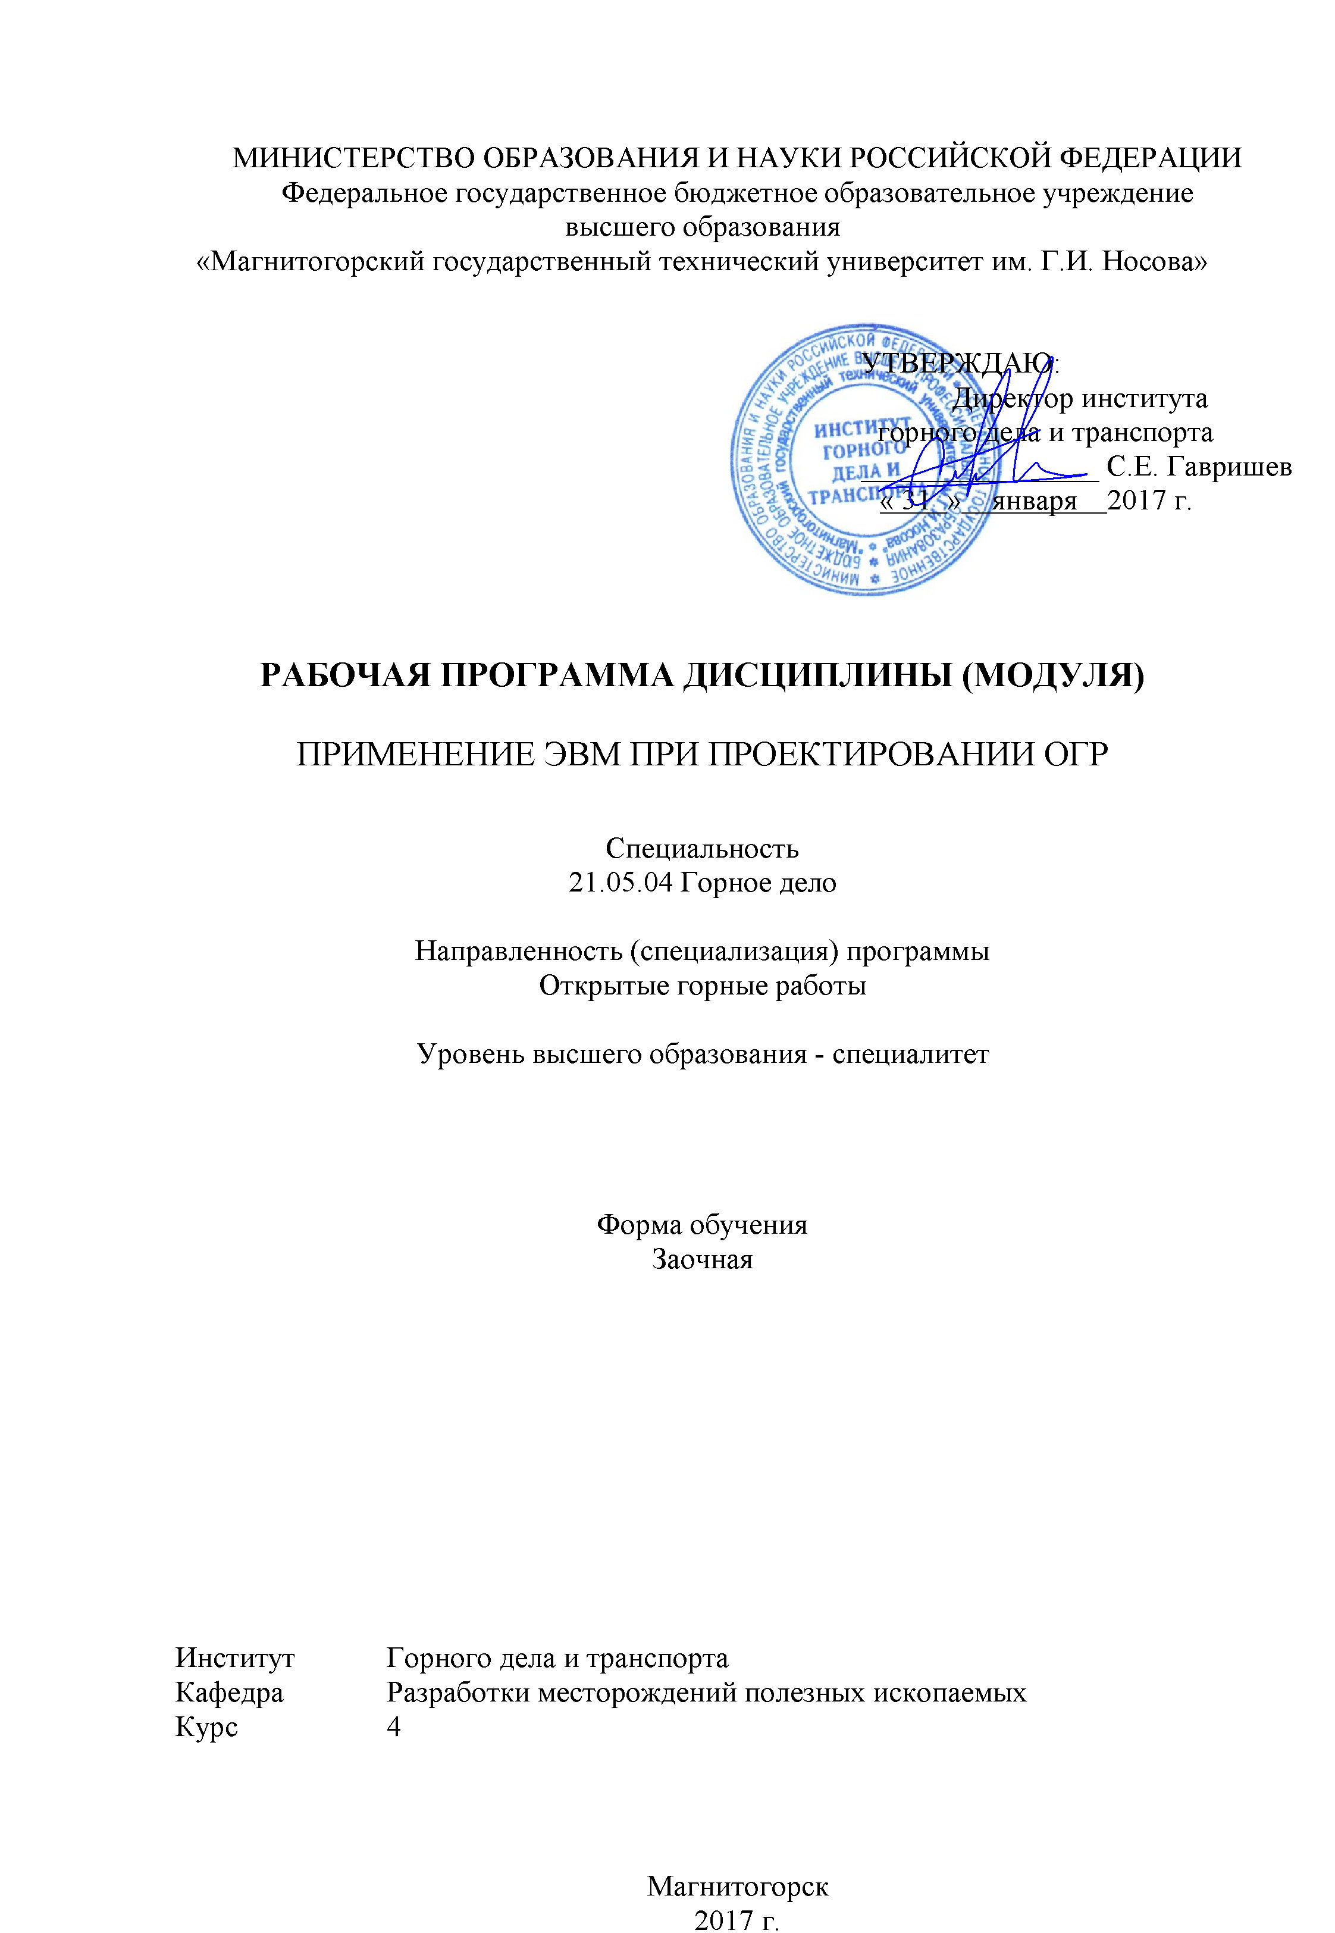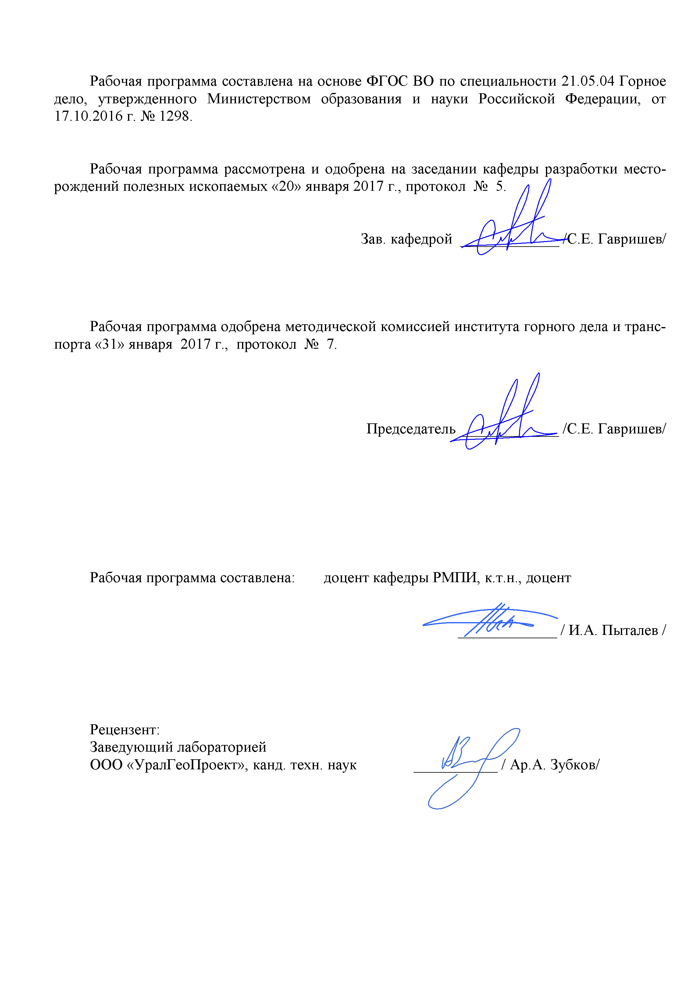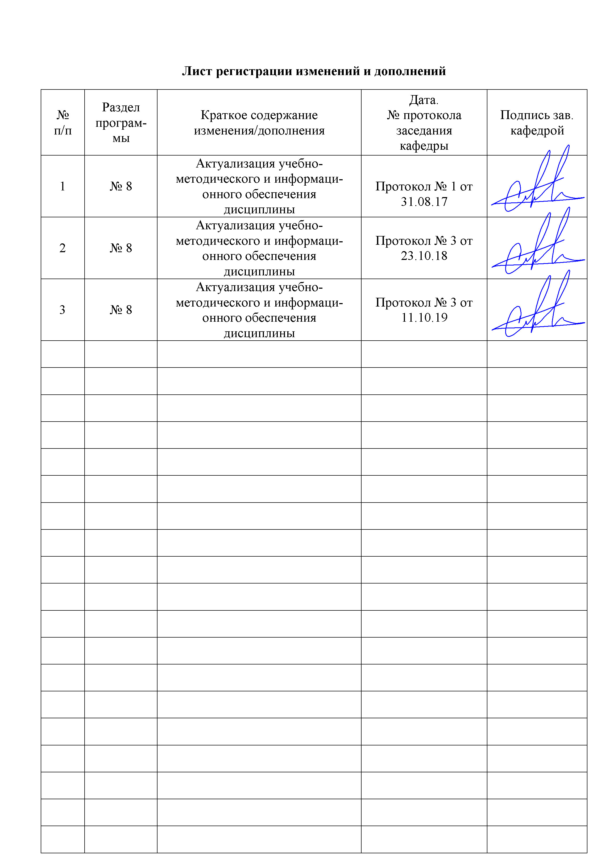
1 Цели освоения дисциплины (модуля)
Целями освоения дисциплины «Применение ЭВМ при проектировании ОГР» являются:
подготовка специалиста, обладающего системой знаний специфичных для рассматриваемой области, способного применять ЭВМ при проектировании открытых горных работ; развитие у студентов личностных качеств, а также формирование профессиональных компетенций в соответствии с требованиями ФГОС ВО по специальности 21.05.04 Горное дело.
Задачи дисциплины - усвоение студентами:
- функциональных возможностей вычислительной техники и программного обеспечения;
- математических моделей для решения задач проектирования параметров карьера, оптимизационных моделей буровзрывных и выемочно-погрузочных работ, моделей итерационных расчетов.
- основных задачи проектирования параметров открытых горных работ;
- технико-экономической оценки вариантов с применением ЭВМ.
- компьютерных методов сбора, хранения и обработки информации, применяемыми в сфере его профессиональной деятельности.

2 Место дисциплины (модуля) в структуре образовательной программы подготовки специалиста
Дисциплина «Применение ЭВМ при проектировании ОГР» входит в базовую часть блока 1 образовательной программы.
Для изучения дисциплины необходимы знания (умения, владения), сформированные в результате изучения таких дисциплин как «Информатика», «Математика», «Открытая разработка МПИ».
Знания (умения, владения), полученные при изучении данной дисциплины будут необходимы при освоение дисциплин: «Планирование открытых горных работ», «Проектирование карьеров», «Комплексная оценка технологических решений».

3 Компетенции обучающегося, формируемые в результате освоения дисциплины (модуля) и планируемые результаты обучения
В результате освоения дисциплины (модуля) «Применение ЭВМ при проектировании ОГР» обучающийся должен обладать следующими компетенциями:

Структурный элемент  компетенции | Уровень освоения компетенций
ОПК-7
умением пользоваться компьютером как средством управления и обработки информационных массивов
Знать | - основные определения и понятия информатики и информационных систем;  - информационные процессы в структуре горного предприятия
Уметь: | - решать стандартные задачи с использованием вычислительной техники;  - применять методы анализа и обработки данных, решать задачи профессиональной деятельности с использованием информационных технологий
Владеть: | - терминологией в рамках информационных технологий;  - современными программными и аппаратными комплексами сбора, хранения и обработки информации
ПСК-3.6
готовностью использовать информационные технологии при проектировании и эксплуатации карьеров
Знать: | - прикладные программы продукты, применяемые для решения типовых задач горного производства;  - современные интегрированные информационные системы применяемые в горном деле
Уметь: | - применять ЭВМ для решения типовых задач горного производства;  - использовать информационные технологии для проектирования горнотехнических сооружений и решения не типовых задач на горном предприятии
Владеть: | - способами сбора, обработки и представления информации в рамках поставленных задач горного предприятия;  - практическими навыками проектирования открытых горных работ с использованием современных интегрированных информационных систем

4 Структура и содержание дисциплины (модуля)
Общая трудоемкость дисциплины составляет 4 зачетных единиц 144 акад. часов, в том числе:
– контактная работа – 10,7 акад. часов:
– аудиторная – 10 акад. часов;
– внеаудиторная – 0,7 акад. часов
– самостоятельная работа – 129,4 акад. часов.
– подготовка к зачету – 3,9 акад. часа.

Раздел/ тема  дисциплины | Курс | Аудиторная  контактная работа  (в акад. часах) |  |  | Самостоятельная работа (в акад. часах) | Вид самостоятельной  работы | Формы текущего и  промежуточного  контроля успеваемости | Код и структурный  элемент компетенции
Раздел/ тема  дисциплины | Курс | лекции | лаборат.  занятия | практич.  занятия
1. Введение | 4 |  |  |  |  |  |  | ОПК-7-ув
1.1. Цели и задачи дисциплины, связь со смежными дисциплинами | 4 | 1 |  | 2/2 | 10 | Выполнение домашнего задания № 1 | Домашнее задание №1 | ОПК-7-ув
1.2. Использование математических методов в горном деле | 4 | 1 |  | 2 | 10 | Выполнение домашнего задания № 1 | Домашнее задание №1 | ОПК-7-ув
Итого по разделу | 4 | 2 |  | 4/2 | 20 | Выполнение контрольной работы № 1 | Контрольная работа №1 | ОПК-7-ув
2. Математическое описание горно-геометрических объектов | 4 |  |  |  |  |  |  | ОПК-7 -зув  ПСК-3.6 -ув
2.1. Постановка задачи. Выбор численного метода и разработка алгоритма решения | 4 | 1 |  | 2 | 10 | Подготовка к лекционным занятиям | Устный опрос | ОПК-7 -зув  ПСК-3.6 -ув
2.2. Составление, тестирование и отладка программы. Анализ полученных результатов | 4 | 1 |  |  | 10 | Подготовка к лекционным занятиям | Устный опрос | ОПК-7 -зув  ПСК-3.6 -ув
2.3. Порядок решения горно-технологических задач на ЭВМ. | 4 |  |  |  | 10 | Подготовка к лекционным занятиям | Выступление на  семинаре | ОПК-7 -зув  ПСК-3.6 -ув
Итого по разделу | 4 | 2 |  | 2 | 30 | Выполнение контрольной работы № 2 | Контрольная работа №2 | ОПК-7 -зув  ПСК-3.6 -ув
3. Автоматизация горно-геометрического анализа | 4 |  |  |  |  |  |  | ОПК-1-зув  ОПК-7 -ув
3.1. Применение методов аналитической геометрии при решении горно-технологических задач на ЭВМ | 4 |  |  |  | 10 | Подготовка к лекционным занятиям | Устный опрос | ПСК-3.6-зув
3.2. Построение линий и плоскостей. Понятие о трехмерном пространстве | 4 |  |  |  | 10 | Подготовка к лекционным занятиям | Устный опрос | ОПК-7 –ув  ПСК-3.6-зув
3.3. Система координат. Оси координат. Трехмерные объекты | 4 |  |  |  | 10 | Подготовка к лекционным занятиям | Опорный конспект  лекций | ПСК-3.6-зув
Итого по разделу | 4 |  |  |  | 30 | Выполнение контрольной работы № 3 | Контрольная работа №3 | ОПК-7 –ув  ПСК-3.6-зув
4. Математические модели месторождений и карьеров | 4 |  |  |  |  |  |  | ОПК-7 -ув  ПСК-3.6-ув
4.1. Основные принципы построений в среде AutoCAD. Основы AutoCAD | 4 |  |  |  | 5 | Выполнение домашнего задания № 2 | Домашнее задание №2 | ОПК-7-зув  ПСК-3.6-зув
4.2. Построение графических объектов. Редактирование чертежа. Средства просмотра и оформления чертежей | 4 |  |  |  | 5 | Выполнение домашнего задания № 2 | Домашнее задание №2 | ОПК-7-ув  ПСК-3.6-ув
4.3. Формализация горно-геологических данных. | 4 |  |  |  | 5 | Подготовка к лекционным занятиям | Выступление на  семинаре | ОПК-7-зув  ПСК-3.6-зув
4.4. Математическая модель структурного блока | 4 |  |  |  | 5 | Подготовка к лекционным занятиям | Опорный конспект  лекций | ОПК-7-зув  ПСК-3.6-зув
Итого по разделу | 4 |  |  |  | 20 | Выполнение контрольной работы № 4 | Контрольная работа №4 | ОПК-7-зув  ПСК-3.6-зув
5. Автоматизированное изготовление планов карьеров | 4 |  |  |  |  |  |  | ПСК-3.6 -зув
5.1. Математическая модель расчетов параметров ОГР | 4 |  |  |  | 5 | Подготовка к лекционным занятиям | Устный опрос | ПСК-3.6 -зув
5.2. Бланк исходных и расчетных параметров горнотехнических сооружений. Схема и алгоритм построения планов карьеров. | 4 |  |  |  | 5 | Подготовка к лекционным занятиям | Устный опрос | ПСК-3.6 -зув
Итого по разделу | 4 |  |  |  | 10 | Выполнение контрольной работы № 5 | Контрольная работа №5 | ПСК-3.6 -зув
6. Технико-экономическая оценка вариантов с применением ЭВМ. Решение задач исследования операций при ОГР | 4 |  |  |  |  |  |  | ОПК-7-зув  ПСК-3.6-зув
6.1. Оптимизационные задачи. Распределительные задачи | 4 |  |  |  | 5 | Выполнение домашнего задания № 3 | Домашнее задание №3 | ПСК-3.6-зув
6.2. Обработка статистических данных. Задачи управления запасами | 4 |  |  |  | 5 |  |  | ОПК-7-зув  ПСК-3.6-зув
Итого по разделу | 4 |  |  |  | 10 | Выполнение контрольной работы № 6 | Контрольная работа №6 | ОПК-7-зув  ПСК-3.6-зув
7. Автоматизированное проектирование параметров экскаваторных работ и транспортирования горной массы | 4 |  |  |  |  |  |  | ПСК-3.6-ув
7.1. Математическая модель итерационного вычисления границ карьера на косогоре | 4 |  |  |  | 5 | Подготовка к лекционным занятиям | Устный опрос | ПСК-3.6-ув
7.2. Определение параметров элементов системы разработки и проектирование и паспортов работы горнотранспортного оборудования | 4 |  |  |  | 4,4 | Подготовка к лекционным занятиям | Устный опрос | ПСК-3.6-ув
Итого по разделу | 4 |  |  |  | 9,4 | Выполнение контрольной работы № 7 | Контрольная работа №7 | ПСК-3.6-ув
Итого по дисциплине | 4 | 4 |  | 6/2 | 129,4 | Подготовка к зачету | зачет | ОПК-7 –ув  ПСК-3.6-зув

5 Образовательные и информационные технологии
Для реализации предусмотренных видов учебной работы в качестве образовательных технологий в преподавании дисциплины «Применение ЭВМ при проектировании ОГР» используются традиционная и модульно - компетентностная технологии.
Передача необходимых теоретических знаний и формирование основных предоставлений по курсу «Применение ЭВМ при проектировании ОГР» происходит с использованием мультимедийного оборудования.
Лекции проходят в традиционной форме, в форме лекций-информация, лекций-конференций, лекций-консультаций и проблемных лекций. Теоретический материал изложенный и объясненный студентам на лекциях-информациях, подлежит самостоятельному осмыслению и запоминанию. Совокупность докладов по предварительно подготовленной проблематике сделанных на лекции-конференции обеспечивает всестороннее освещение проблемы за счет дополнения и уточнения преподавателем, а также подведением итогов в конце лекции с формулированием основных выводов. Теоретический материал на проблемных лекциях является результатом усвоения полученной информации посредством постановки проблемного вопроса и поиска путей его решения. На лекциях – консультациях изложение нового материала сопровождается постановкой вопросов и дискуссией в поисках ответов на эти вопросы.
При проведении практических занятий используется работа в команде, контекстное обучение, обучение на основе опыта, «мозговой штурм» и традиционный семинар.
Самостоятельная работа стимулирует студентов в процессе подготовки домашних заданий и докладов для практических занятий, при подготовке к итоговой аттестации.

6 Учебно-методическое обеспечение самостоятельной работы обучающихся

Перечень тем для подготовки к семинарским занятиям:

Тема 1. Применение методов аналитической геометрии при решении горно-технологических задач на ЭВМ
- Исследование функций.
- Построение графиков.
- Основные операции с векторами и матрицами.

Тема 2. Математическая модель итерационного вычисления границ карьера на косогоре
- Схема алгоритма.
- Математическая модель расчетов.
- Технико-экономическая оценка вариантов с применением ЭВМ.

Тема 3. Решение задач исследования операций

- Распределительные задачи.
- Задачи управления запасами.
- Оптимизационные задачи.

Перечень тем для подготовки к устным опросам:
- Зумирование и панорамирование.
- Построение окружности.
- Установка параметров чертежа.
- Черчение объектов.
- Черчение прямоугольника и круга.

Перечень тем для подготовки опорного конспекта лекций:
- Командная строка AutoCAD.
- Мультилинии.
- Панели инструментов – рисование и редактирование AutoCAD.
- Построение многоугольника.
- Строка состояния AutoCAD.

Домашние задания:
Домашнее задание №1
Описать основные направления и возможности автоматизации горно-геометрического анализа.

Домашнее задание №2
Раскрыть одну из представленных тем: Построение графиков. Расчет выемочно-погрузочных работ и транспортирования. Интерфейс пользователя AutoCAD. Построение графических объектов. Технико-экономическая оценка вариантов с применением ЭВМ. Средства просмотра и оформления чертежей.

Домашнее задание №3
Написать доклад на тему: «Математические модели месторождений и карьеров».

7 Оценочные средства для проведения промежуточной аттестации

а) Планируемые результаты обучения и оценочные средства для проведения промежуточной аттестации:

Структурный элемент  компетенции | Планируемые результаты обучения | Оценочные средства
ОПК-7 умением пользоваться компьютером как средством управления и обработки информационных массивов
Знать | - основные информационно-коммуникационные технологии;  - современные средства представления и обработки графических данных горного профиля;  - основные определения и понятия информатики и информационных систем;  - информационные процессы в структуре горного предприятия | Перечень теоретических вопросов к зачету:  - Стандартная панель инструментов программы AutoCAD.  - Свойства объектов AutoCAD.  - Панели инструментов – рисование и редактирование AutoCAD.  - Командная строка AutoCAD.  - Строка состояния AutoCAD.  - Построение многоугольника.  - Мультилинии.  - Построение дуги.  - Построение эллипса.  - Команда Move (Переместить).  - Команда редактирования Rotate (Повернуть).  - Команда Trim (Отсечь) и Extend (Удлинить).  - Установка параметров чертежа.  - Черчение объектов.  - Черчение прямоугольника и круга.
Уметь | - применять программное обеспечение для решения типовых задач горного производства;  - анализировать горнотехническую ситуацию и определять способы решения поставленных задач с использованием информационных технологий;  - решать стандартные задачи с использованием вычислительной техники;  - применять методы анализа и обработки данных, решать задачи профессиональной деятельности с использованием информационных технологий | Домашнее задание № 1.  Описать основные направления и возможности автоматизации горно-геометрического анализа.  Домашнее задание № 2.  Раскрыть одну из представленных тем: Построение графиков. Расчет выемочно-погрузочных работ и транспортирования. Интерфейс пользователя AutoCAD. Построение графических объектов. Технико-экономическая оценка вариантов с применением ЭВМ. Средства просмотра и оформления чертежей.
Владеть | - культурой применения информационно-коммуникационных технологий с учетом основных требований информационной безопасности;  - практическими навыками определения параметров открытых горных работ с использованием систем автоматизированного проектирования;  - терминологией в рамках информационных технологий;  - современными программными и аппаратными комплексами сбора, хранения и обработки информации | Контрольная работа № 1.  Построение геологических профилей месторождения и погоризонтных планы залежи.  Контрольная работа № 2.  По представленным данным построить произвести расчет контурного коэффициента и определить границы карьера.  Контрольная работа № 3.  Произвести детальное трассирование и определить рациональные места заложения внешних траншей.  Контрольная работа № 4.  Определить параметры транспортной бермы для заданных условий. Представить поперечный профиль карьерной автодороги.  Контрольная работа № 5.  Произвести горно-геометрический анализ карьерного поля при различных схемах подготовки горизонтов.
ПСК-3.6 готовностью использовать информационные технологии при проектировании и эксплуатации карьеров
Знать | - прикладные программы продукты, применяемые для решения типовых задач горного производства;  - современные интегрированные информационные системы применяемые в горном деле | Перечень теоретических вопросов к зачету:  - Построение окружности.  - Зумирование и панорамирование.  - Панель инструментов размеры (Dimension).  - Многострочный текст.  - Вывод на печать чертежей AutoCAD.  - Построение параллелепипеда.  - Просмотр объектов в трехмерном пространстве.  - Конфигурирование вида для трехмерных объектов
Уметь | - применять ЭВМ для решения типовых задач горного производства;  - использовать информационные технологии для проектирования горнотехнических сооружений и решения не типовых задач на горном предприятии | Домашнее задание № 3.  Написать доклад на тему: «Математические модели месторождений и карьеров».
Владеть | - способами сбора, обработки и представления информации в рамках поставленных задач горного предприятия;  - практическими навыками проектирования открытых горных работ с использованием современных интегрированных информационных систем | Контрольная работа № 6.  Определяется производительность карьера в соответствии с горно-геологическими и горнотехническими особенностями.  Контрольная работа № 7.  Произвести расчет параметров и построить план карьера на конец отработки для соответствующих исходных данных.

б) Порядок проведения промежуточной аттестации, показатели и критерии оценивания:
Промежуточная аттестация по дисциплине «Применение ЭВМ при проектировании ОГР» включает теоретические вопросы, позволяющие оценить уровень усвоения обучающимися знаний и умений, полученных на лекциях, семинарских, практических занятиях и в процессе самостоятельной работы, проводится в форме зачета.
Зачет по данной дисциплине проводится в устной форме и включает 2 теоретических вопроса.
В период подготовки к зачету студенты вновь обращаются к пройденному учебному материалу. При этом они не только скрепляют полученные знания, но и получают новые. Подготовка студента к зачету включает в себя три этапа:
-самостоятельная работа в течение семестра;
-непосредственная подготовка в дни, предшествующие зачету по темам курса;
-подготовка к ответу на вопросы, содержащиеся в билетах.
Литература для подготовки к зачету рекомендуется преподавателем либо указана в учебно-методическом комплексе. Для полноты учебной информации и ее сравнения лучше использовать не менее двух учебников. Студент вправе сам придерживаться любой из представленных в учебниках точек зрения по спорной проблеме (в том числе отличной от преподавателя), но при условии достаточной научной аргументации.
Основным источником подготовки к зачету является конспект лекций, где учебный материал дается в систематизированном виде, основные положения его детализируются, подкрепляются современными фактами и информацией, которые в силу новизны не вошли в опубликованные печатные источники. В ходе подготовки к зачету студентам необходимо обращать внимание не только на уровень запоминания, но и на степень понимания излагаемых проблем.

Показатели и критерии оценивания зачета:
Ответ студента на зачете оценивается одной из следующих оценок: «зачтено» и «незачтено», которые выставляются по следующим критериям:
Оценки «зачтено» заслуживает студент, обнаруживший всестороннее, систематическое и глубокое знание учебного и нормативного материала, умеющий свободно выполнять задания, предусмотренные программой, усвоивший основную и знакомый с дополнительной литературой, рекомендованной кафедрой. Также оценка «зачтено» выставляется студентам, показавшим полное знание учебного материала, успешно выполняющим предусмотренные в программе задания, усвоившим основную литературу, рекомендованную кафедрой, демонстрирующие систематический характер знаний по дисциплине и способные к их самостоятельному пополнению и обновлению в ходе дальнейшей учебной работы и профессиональной деятельности. Кроме того, оценкой «зачтено» оцениваются ответы студентов, показавших знание основного учебного материала в объеме, необходимом для дальнейшей учебы и в предстоящей работе по профессии, справляющихся с выполнением заданий, предусмотренных программой, но допустившим погрешности в ответе и при выполнении контрольных заданий, не носящие принципиального характера, когда установлено, что студент обладает необходимыми знаниями для последующего устранения указанных погрешностей под руководством преподавателя.
Оценка «незачтено» выставляется студентам, демонстрирующим пробелы в знаниях основного учебного материала, допускающим принципиальные ошибки в выполнении предусмотренных программой заданий. Такой оценки заслуживают ответы студентов, носящие несистематизированный, отрывочный, поверхностный характер, когда студент не понимает существа излагаемых им вопросов, что свидетельствует о том, что студент не может дальше продолжать обучение или приступать к профессиональной деятельности без дополнительных занятий по соответствующей дисциплине.

8 Учебно-методическое и информационное обеспечение дисциплины (модуля)

а) Основная литература:
1. Приемышев, А.В. Компьютерная графика в САПР [Электронный ресурс] : учебное пособие / А.В. Приемышев, В.Н. Крутов, В.А. Треяль, О.А. Коршакова. — Санкт-Петербург : Лань, 2017. — 196 с. — ISBN 978-5-8114-2284-5. — Текст : электронный // Лань : электронно-библиотечная система. – Режим доступа: URL: https://e.lanbook.com/book/90060 – Загл. с экрана.
2. Шпаков, П. С. Основы компьютерной графики [Электронный ресурс] : учеб. пособие / П. С. Шпаков, Ю. Л. Юнаков, М. В. Шпакова. – Красноярск : Сиб. федер. ун-т, 2014. – 398 с. - ISBN 978-5-7638-2838-2 - Режим доступа: http://znanium.com/catalog.php?bookinfo=507976
3. Богданова, Т.В. Компьютерная графика : учебное пособие / Т.В. Богданова. — Кемерово : КузГТУ имени Т.Ф. Горбачева, 2014. — 65 с. — ISBN 978-5-89070-1063-7. — Текст : электронный // Лань : электронно-библиотечная система. – Режим доступа: URL: https://e.lanbook.com/book/115098 – Загл. с экрана.

б) Дополнительная литература:

1 Кальницкая, Н.И. Создание твердотельных моделей и чертежей в среде AutoCAD [Текст] : учебное пособие / Н.И. Кальницкая, Б.А. Касымбаев, Г.М. Утина - Новосиб.:НГТУ, 2009. - 52 с.: ISBN 978-5-7782-1135-3.
2 Шпаков, П.С. Математическая обработка результатов измерений [Текст]: учебное пособие / П.С. Шпаков, Ю.Л. Юнаков - Краснояр.: СФУ, 2014. - 410 с.: ISBN 978-5-7638-3077-4.
3. Долматова, О.Н. Компьютерная графика в землеустройстве [Электронный ресурс]: учебное пособие / О.Н. Долматова. — Омск : Омский ГАУ, 2019. — 86 с. — ISBN 978-5-89764-820-7. // Лань : электронно-библиотечная система. – Режим доступа: URL: https://e.lanbook.com/book/126622 – Загл. с экрана.
4 Конакова, И.П. Компьютерная графика. КОМПАС и AutoCAD [Электронный ресурс]: учебное пособие / И.П. Конакова, И.И. Пирогова. — Екатеринбург : УрФУ, 2015. — 148 с. — ISBN 978-5-7996-1403-4. // Лань : электронно-библиотечная система. – Режим доступа: URL: https://e.lanbook.com/book/98272 – Загл. с экрана.
5 Никулин, Е.А. Компьютерная графика. Оптическая визуализация [Электронный ресурс] : учебное пособие / Е.А. Никулин. — Санкт-Петербург : Лань, 2018. — 200 с. — ISBN 978-5-8114-3092-5. // Лань : электронно-библиотечная система. – Режим доступа: URL: https://e.lanbook.com/book/108463 – Загл. с экрана.
6 Саблина, Н.А. Компьютерная трехмерная графика [Электронный ресурс] : учебно-методическое пособие / составитель Н.А. Саблина. — Липецк : Липецкий ГПУ, 2017. — 69 с. // Лань : электронно-библиотечная система. – Режим доступа: URL: https://e.lanbook.com/book/111935 – Загл. с экрана.
7 Фомин, С.И. Планирование открытых горных работ [Электронный ресурс] : учебное пособие / С.И. Фомин, Д.Н. Лигоцкий, К.Р. Аргимбаев. — Санкт-Петербург : Лань, 2018. — 60 с. — ISBN 978-5-8114-3721-4. // Лань : электронно-библиотечная система. – Режим доступа: URL: https://e.lanbook.com/book/111897 – Загл. с экрана.
8 Репин, Н.Я. Процессы открытых горных работ [Электронный ресурс] : учебник / Н.Я. Репин, Л.Н. Репин. — Москва : Горная книга, 2015. — 518 с. — ISBN 978-5-98672-378-5. // Лань : электронно-библиотечная система. – Режим доступа: URL: https://e.lanbook.com/book/72612 – Загл. с экрана.
9 Трубецкой, К. Н. Основы горного дела [Электронный ресурс] : учебник / К. Н. Трубецкой, Ю. П. Галченко. — Москва : Академический Проект, 2020. — 231 с. — ISBN 978-5-8291-3017-6. // Лань : электронно-библиотечная система. – Режим доступа: URL: https://e.lanbook.com/book/132543 – Загл. с экрана.

в) Методические указания:

1 Доможиров, Д. В. Проектирование и планирование открытых горных работ с применением современных программных средств [Электронный ресурс] : учебное пособие / Д. В. Доможиров, И. А. Пыталев ; МГТУ. - Магнитогорск : МГТУ, 2018. - 1 электрон. опт. диск (CD-ROM). - Загл. с титул. экрана. – Режим доступа: URL: https://magtu.informsystema.ru/uploader/fileUpload?name=3474.pdf&show=dcatalogues/1/1514291/3474.pdf&view=true - ISBN 978-5-9967-1246-5. - Сведения доступны также на CD-ROM.
2 Доможиров, Д. В. Технология разработки угольных месторождений [Электронный ресурс] : учебное пособие / Д. В. Доможиров, И. А. Пыталев ; МГТУ. - Магнитогорск : МГТУ, 2018. - 1 электрон. опт. диск (CD-ROM). - Загл. с титул. экрана. – Режим доступа: URL: https://magtu.informsystema.ru/uploader/fileUpload?name=3445.pdf&show=dcatalogues/1/1514254/3445.pdf&view=tru - ISBN 978-5-9967-1127-7. - Сведения доступны также на CD-ROM.
3 Гавришев С.Е., Доможиров Д.В., Караулов Г.А., Караулов Н.Г. Вскрытие и системы разработки месторождений. Учебное пособие. Магнитогорск: ГОУ ВПО «МГТУ», 2009.

г) Программное обеспечение и Интернет-ресурсы:
Программное обеспечение:
Наименование ПО | № договора | Срок действия лицензии
MS Windows 7 | Д-1227 от 08.10.2018  Д-757-17 от 27.06.2017  Д-593-16 от 20.05.2016  Д-1421-15 от 13.07.2015 | 11.10.2021  27.07.2018  20.05.2017  13.07.2016
MS Office 2007 | № 135 от 17.09.2007 | бессрочно
Kaspersky Endpoind Security для бизнеса-Стандартный | Д-300-18 от 21.03.2018  Д-1347-17 от 20.12.2017  Д-1481-16 от 25.11.2016  Д-2026-15 от 11.12.2015 | 28.01.2020  21.03.2018  25.12.2017  11.12.2016
7 Zip | свободно распространяемое | бессрочно
Autodesk AcademicEdition Master Suite Autocad Civil 3D 2011 | К-526-11 от  22.11.2011 | бессрочно
Autodesk AcademicEdition Master Suite Autocad MEP 2011 | К-526-11 от  22.11.2011 | бессрочно
Geovia Surpac | vgr-077 от 01.09.2012 | бессрочно

Интернет-ресурсы:
1. Международная справочная система «Полпред» polpred.com отрасль «Образование, наука». – URL: http://edication.polpred.com/.
2.Национальная информационно-аналитическая система – Российский индекс научного цитирования (РИНЦ). - URL: https://elibrary.ru/projest_risc.asp.
3. Поисковая система Академия Google (Google Scholar). - URL: https://scholar.google.ru/.
4. Информационная система – Единое окно доступа к информационным ресурсам. - URL: http://window.edu.ru/.

9 Материально-техническое обеспечение дисциплины (модуля)
Материально-техническое обеспечение дисциплины включает:
Тип и название аудитории | Оснащение аудитории
Учебные аудитории для проведения занятий лекционного типа | Мультимедийные средства хранения, передачи и представления информации.
Учебные аудитории для проведения практических занятий, групповых и индивидуальных консультаций, текущего контроля и промежуточной аттестации | Мультимедийные средства хранения, передачи и представления информации.  Комплекс тестовых заданий для проведения промежуточных и рубежных контролей.
Помещения для самостоятельной работы: обучающихся | Персональные компьютеры с пакетом MS Office, выходом в Интернет и с доступом в электронную информационно-образовательную среду университета
Помещения для хранения и профилактического обслуживания учебного оборудования | Шкафы для хранения учебно-методической документации, учебного оборудования и учебно-наглядных пособий.

